乌鲁木齐输油气分公司“03.23”克拉玛依成品油站克乌复线停泵故障报告
一、概况
克拉玛依输油首站共2回6kV电源进线，分别为首站五线、首站六线（见图1）。
3月23日，克拉玛依成品油站电气系统运行方式为分列运行，克乌线停输，克乌复线正常管输，运行泵机组为给油泵P0601（五线）、P0603（六线），输油主泵为P0402（五线）、P0403（六线）。
14时58分，上级变电所故障导致6kV首站六线失电，克乌复线给油泵P0603和主泵P0402停泵，克首站调度和国调发现停泵后立即远程启动P0602和P0401，未造成克乌复线停输。
二、处理经过与运行调整
14时58分，集中监视报警，克拉玛依成品油站值班调度发现克乌复线给油泵P0603和主泵P0402异常停泵。克首站调度和国调发现停泵后立即远程启动P0602和P0401，未造成克乌复线停输。
15时01分，电气人员立即前往配电室进行排查，发现6kV快切装置检测到失电后无流启动动作（见图2），6kV首站五线带全站，6kV首站六线进线断路器跳闸（见图3）。
15时18分，电气人员询问6kV首站六线上级变电所电力调度是否有异常信息。上级变电所回复报文为 “3月23日14:58分,110千伏枢纽变110 千伏I母(油田资产、运维)跳闸，造成110千伏枢纽变、教育变、35 千伏农开变、天兆变单电源运行，如果II母跳闸，上述变电站将全站失压，第二污水处理厂将无法转代，机场，火车站将单电源运行。”
三、对生产运行的影响

此次事件造成克乌复线给油泵P0603和主泵P0402停泵，国调立即远程启动备用泵，未造成克乌复线停输。
- 原因分析
- 供电系统排查
此次事件发生原因为上级35kV W101变电所电力系统故障，导致我方6kV首站六线失电，快切装置检测到失电后无流启动动作。站内电气运行方式由分列运行切换为并列运行，6kV首站五线带全站运行。
- P0402停泵排查
调阅克乌复线上位机保护信息，P0402停泵原因为P0603停泵后，导致主泵入口压力低于连锁保护停泵值0.05MPa（见图4），由工艺PLC给出保护停泵信号后停泵（见图5）。
- P0603停泵原因排查
电气人员对P0603进行停泵原因排查，对软启动器柜内元件进行检查，发现柜内接触器脱扣，供电回路断开导致P0603停泵。
对接触器脱扣进行原因分析：1、接触器控制接线松动。对接触器回路接线进行检查，无虚接现象。2、接触器触点氧化。将接触器拆下并测量线圈阻值，测量结果为10.88MΩ（见图6），经试验，同类型该接触器正常线圈阻值一般在4.5MΩ左右（见图7）。对故障接触器进行进一步拆解，发现其内部老化较严重，内部触点有氧化痕迹（见图8）。
综上所述，此次停机的原因是给油泵B-603接触器内置触点氧化，接触器吸合力不足，导致在外电失电（上级110kV枢纽变1母故障）快切动作过程中接触器脱扣，B-603停泵，输油泵B-402入口压力低低连锁停泵。
- 经验总结

克拉玛依成品油站已实施的供电可靠性提升措施：

1.2024年克拉玛依成品油站根据输油泵供电系统可靠性提升方案，对各个输油泵启动装置的低电压定值和时限进行了优化，同时将泵机组控制电源迁移至UPS，提高了控制回路的抗干扰能力。

2.2024年10月克首站6kV供电系统安装了快切装置，当站场一路外电供电中断或故障时，可在300毫秒内将负荷切换至正常运行的另一路电源。

3.2024年10月，对克首站克乌复线输油主泵的高压软启动装置控制回路进行了优化，解决了高压软启动装置和输油泵电源进线柜存在过度保护的现状，让输油泵完成启动并切换至旁路后产生的故障报警“仅告警”的作用。

克拉玛依成品油站继续实施的供电可靠性提升措施：

1.克乌线、克乌复线停输期间，将站内电气运行方式切换为分列运行，将站内主要用电负荷进行分段，避免频繁启停输过程中造成电气系统异常。预计2025年4月10日前完成。

2.持续推进克首站配电室整合项目，在低压段新增0.4kV快切装置，进一步提升电气供电系统稳定性。

3.立即对站内备用输油泵接触器进行排查，并根据启停输计划对剩余接触器进行排查，测量其回路电阻阻值，并与出厂阻值进行分析比对，对阻值不合格接触器进行更换。预计2025年4月20日前完成。
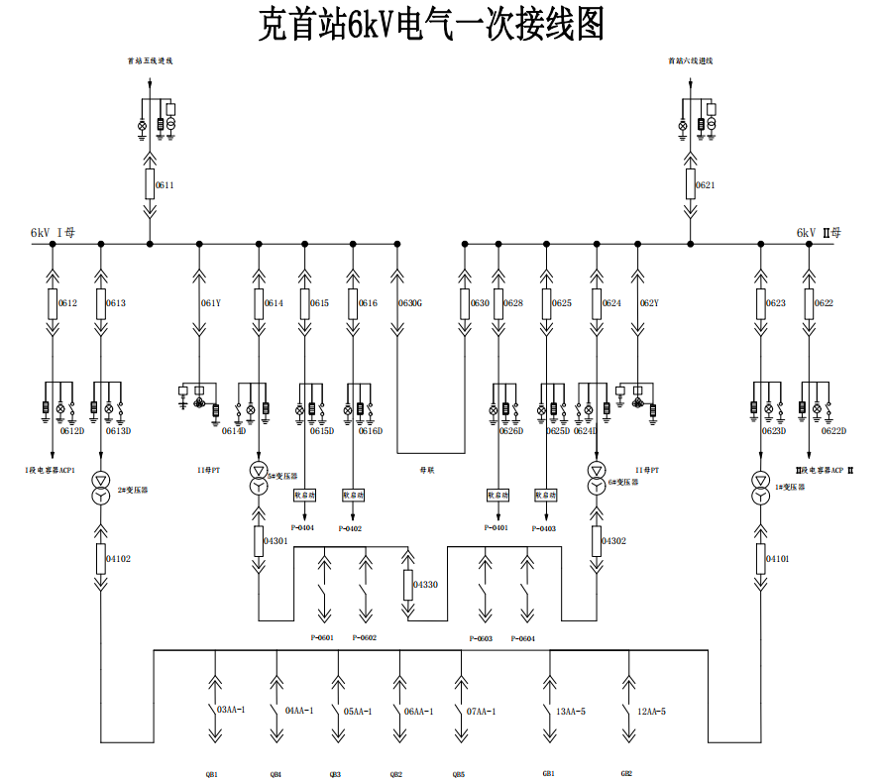
- 附件

图1:6kV电气一次系统图
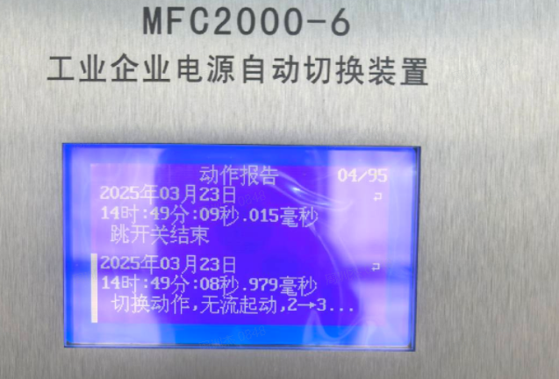  图2：6kV快切动作报告 | 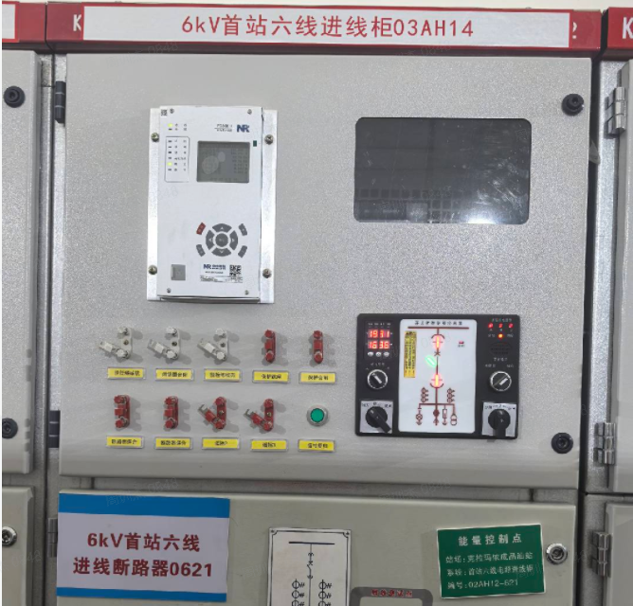  图3：6kV首站六线断路器0621跳闸
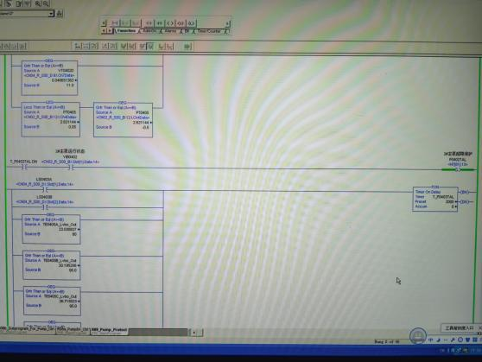  图4：P0402保护停泵程序动作记录 | 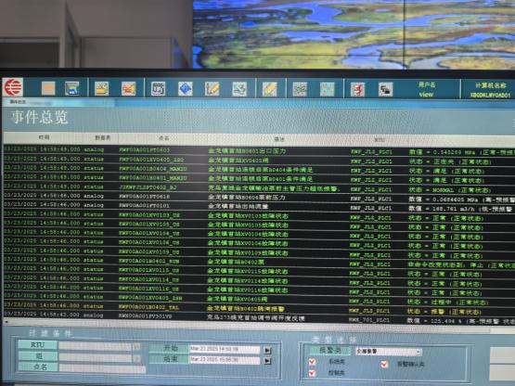  图5：P0402保护跳闸告警
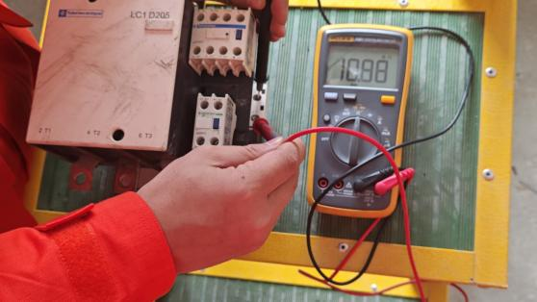  图6：故障接触器线圈直流电阻测量 | 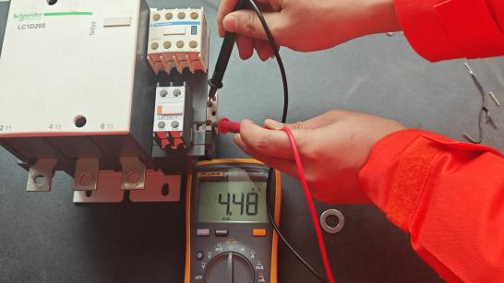  图7：正常接触器线圈直流电阻测量
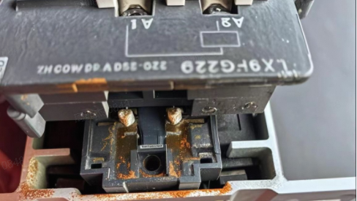
图8：触点存在氧化锈蚀现象

